

**eXiaSaver**

Manuel d’utilisation

*Groupe 8*

*LECOEUR Dorian*

*DELAHAYE Mathieu*

*BROUET Paul*

*DOSSANG Adrien*

Un Launcher

Le launcher eXiaSaver vous permet de lancer aléatoirement un fond d’écran à chaque nouvelle exécution, de plus, il vous permet de consulter un registre statistique des derniers lancements !

Pour l’exécuter, la seule commande « exiaSaver » suffit et le programme exécute seul un écran de veille au hasard ainsi que des paramètres associés au hasard.



Le mode statistiques est accessible grâce à l’option -stat :



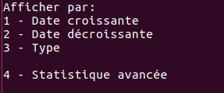On y retrouve un menu simple

Permettant de sélectionner

Le mode d’affichage

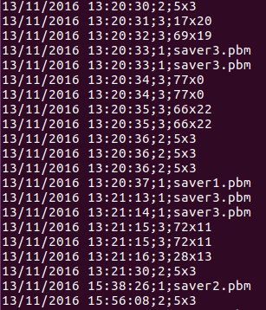

En affichant les statistiques on rencontre un menu ordonnant tous les lancements par date ou par type selon les préférences.

Les statistiques recensent tous les lancements effectués précédemment.

On peut également modifier le chemin d’accès aux exécutable des écrans de veille en modifiant la variable d’environnement EXIAVSAVER_HOME.

L’écran de veille statique

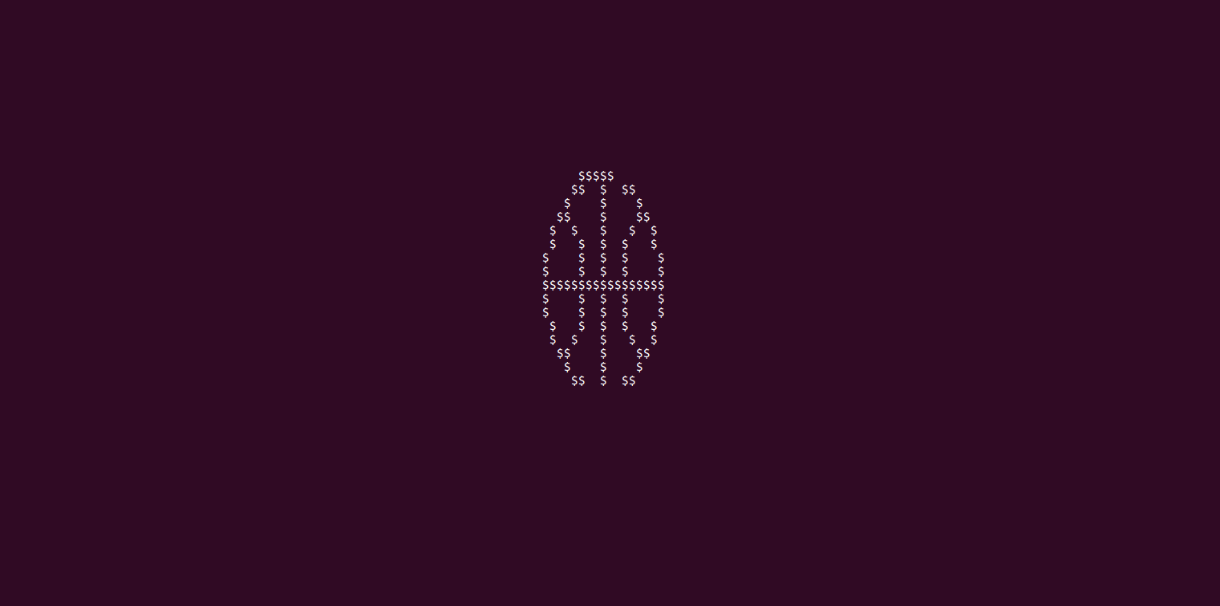

Il est exécuté par exiaSaver et permet de lire des fichiers au format .pbm pour les afficher centrés dans la console sous forme de caractères pleins ou vides.

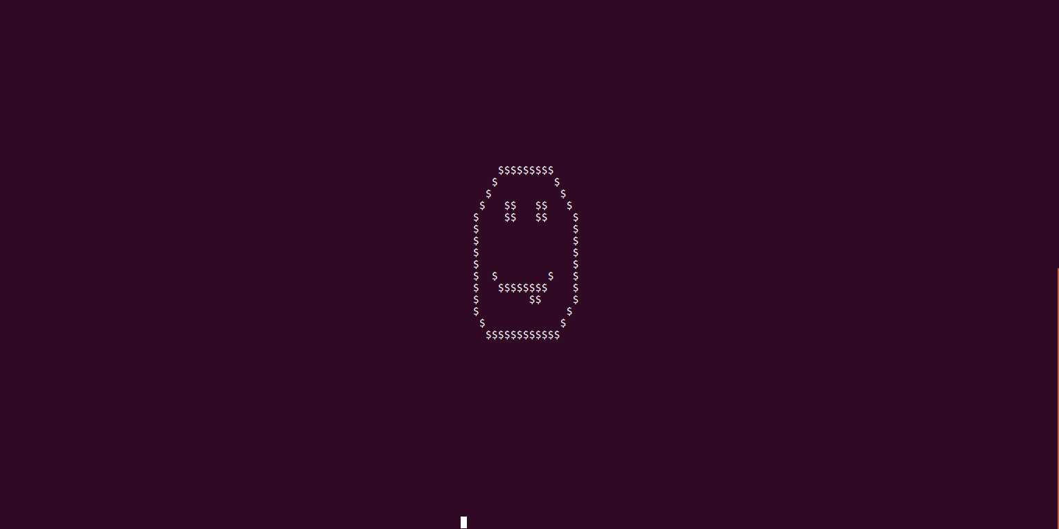

Il est possible de modifier la variable d’environnement EXIASAVER1_PBM pour modifier le chemin d’accès au dossier contenant les images au format .pbm.

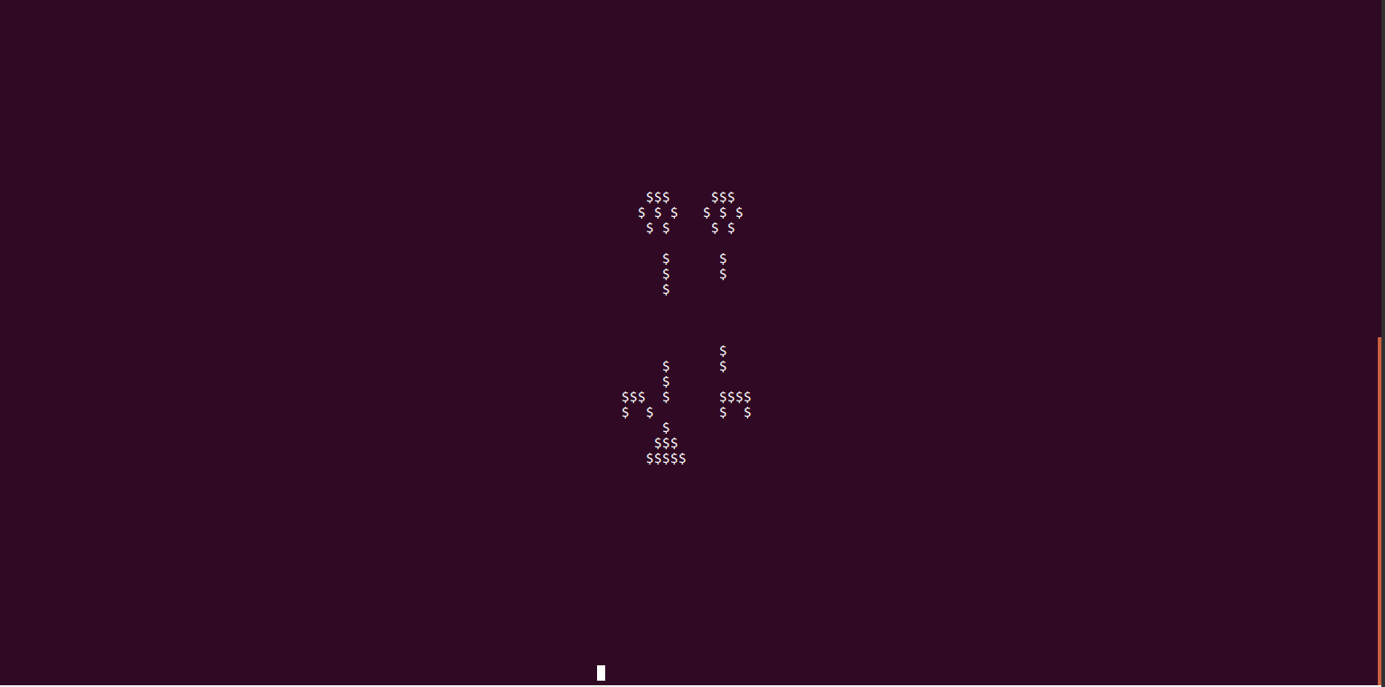

Il est possible de quitter le programme en appuyant sur n’importe quelle touche du clavier.

L’horloge dynamique

Cet écran d veille est également exécuté par exiaSaver, il permet de récupérer l’heure du système et de l’afficher grâce à des fichiers pbm au milieu de l’écran.

Le rafraichissement de l’heure est automatique et la fréquence de rafraichissement est paramétrable dans une variable d’environnement nommée EXIASAVER2_SLEEP.

Il est également possible de choisir entre 2 tailles d’affichage en changeant la valeur de la variable EXIASAVER2_TAILLE qui peut accueillir les valeurs « 5x3 » ou « 10x6 ».

Le chemin d’accès aux fichiers pbm est modifiable avec la variable d’environnement EXIASAVER2_PBM.



Le rafraichissement s’effectue après un message ne suivit de points qui avancent montrant le déroulement de l’attente.

L’avion interactif

Ce superbe mini jeu vous permet de prendre le control d’un avion pendant votre écran de veille !

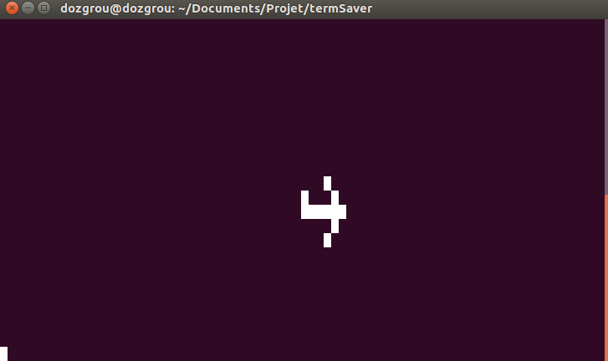En effet, il est possible de choisir la direction du petit avion en appuyant sur une des touche « h », « d », « g » et « b », correspondant respectivement à haut, droite, gauche et bas.

On pourra quitter le programme en appuyant sur la touche « q ».



**Profitez de la version premium* du logiciel à -50% et débloquez l’écran de veille « horloge dynamique » !!**

*Dans le cadre des conditions générales d’utilisation.